IME I PREZIME:
DATUM ROĐENJA:
OIB:
ADRESA:
MOBITEL:
E-MAIL:
DATUM PRISTUPANJA:
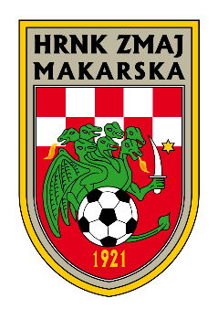
MJESTO I DATUM: | POTPIS ČLANA☐/RODITELJA☐/STARATELJA☐:  (za maloljetnike potpisnik uz svoj potpis čitko  unosi svoje ime i prezime, te datum rođenja)

PRISTUPNICA U ČLANSTVO – HRNK ZMAJ MAKARSKA

IZJAVA
Izjavljujem da želim biti član HRNK Zmaj Makarska(OIB: 98344615772). Prihvaćam statut i pridržavati ću se svih njegovih odredbi. Izjavljujem da su gore navedeni podaci točni. Upoznat sam s općom uredbom o zaštiti osobnih podataka (GDPR), te pristajem da se navedeni podaci koriste u skladu sa zakonom i Pravilnikom o zaštiti podataka.
MJESTO I DATUM: | POTPIS ČLANA☐/RODITELJA☐/STARATELJA☐:  (za maloljetnike potpisnik uz svoj potpis čitko  unosi svoje ime i prezime, te datum rođenja)

NAPOMENA: Ova Pristupnica i Izjava su pravovaljani dokumenti koji potvrđuju članstvo u HRNK Zmaj Makarska.

____________________________
Tajnik HRNK Zmaj

